 | Programa de Pós-Graduação em Ciência e Engenharia de Materiais - PPGCEM  REQUERIMENTO DISCENTE – READMISSÃO EM FACE DA NÃO EFETIVAÇÃO DE MATRÍCULA NO PRAZO REGULAR | 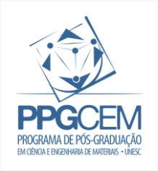

Criciúma, SC,

Ao
Colegiado de Coordenação do Programa de Pós-Graduação em Ciência e Engenharia de Materiais - PPGCEM

Reporto-me a esse Colegiado, em observância ao instituído no Regulamento, para requerer minha reinserção no quadro de discentes do Programa de Pós-Graduação em Ciência e Engenharia de Materiais – PPGCEM, a qual se deve a não renovação de matrícula dentro do prazo estabelecido:

Espaço reservado à exposição de motivos

Nome e assinatura do (a) requerente

